Как выбрать новогоднюю гирлянду?

Приближается самый ожидаемый праздник – Новый год.
Одним из традиционных элементов декора для создания новогоднего настроения является электрическая гирлянда.
На полках магазинов, особенно под конец года, представлено множество гирлянд разнообразных типов и конструкций.
Это уличные гирлянды и гирлянды, которые предназначены для использования в помещениях, различной длины и формы. Гирлянды бывают различной мощности, цвета, с разным типом световых элементов и количеством ламп. Ряд из них имеет специальные элементы, позволяющие создавать эффект мерцания или звуковое сопровождение.

Как потребителю выбрать действительно качественную и безопасную продукцию?

Световая гирлянда представляет собой светильник, содержащий в собранном виде патроны, подключенные последовательным или параллельным соединением, и подключенные в данную схему изолированные провода.

Кроме обычных световых гирлянд существуют герметичные световые гирлянды, где сама гирлянда заключена в жесткую или гибкую изолирующую просвечивающую трубу или трубку, герметично закрытую на концах и не имеющую швов.

Выбирая гирлянду, обратите внимание на маркировку – в документах, прилагаемых к гирлянде, на самом товаре или на упаковке, обязательно должна быть представлена следующая информация на русском языке:
· наименование изготовителя;
· местонахождение изготовителя;
· тип или электротехнические характеристики ламп;
· суммарное номинальное напряжение гирлянды;
·правила монтажа, эксплуатации, условия хранения и утилизации самой гирлянды и её составных частей.

Откажитесь от покупки гирлянды у уличных торговцев, в магазинах и павильонах, где отсутствует информация о фирменном наименовании организации, ее адресе и режиме работы.
Также не стоит приобретать товар, если Вам не могут показать документы на продукцию, подтверждающую её безопасность, в том числе, сертификат соответствия, ведь согласно Техническому регламенту Таможенного союза «Электромагнитная совместимость технических средств» (ТР ТС 020/2011) световое оборудование подлежит обязательной сертификации.

После того, как вы распечатали товар, внимательно осмотрите его – изоляционный материал должен надёжно защищать кабель гирлянды, световые элементы части гирлянды прочно прикреплены к проводу, лампы гирлянды не должны вращаться относительно патрона или отделяться от цоколя. Гирлянда не должна источать резкий, неприятный запах.
Герметичные гирлянды должны иметь достаточную механическую прочность.

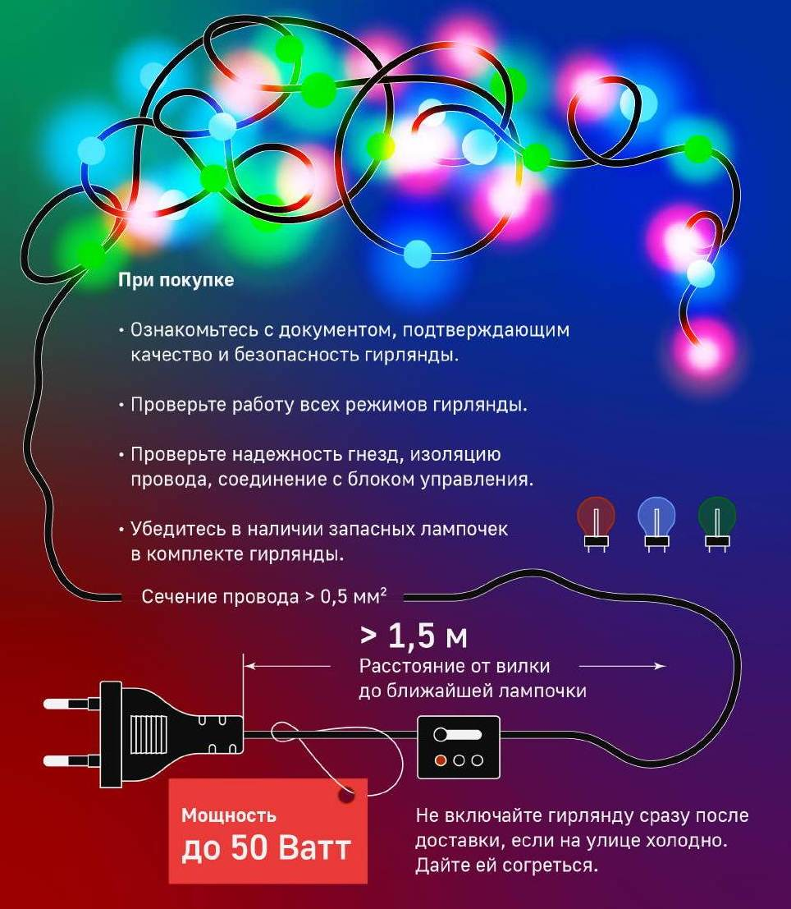

Желаем Вам приятных покупок и хорошего настроения!

